Klasa I BRB - JULIA
Podstawy przedsiębiorczości

Dzień dobry,
Bardzo proszę, wpisz temat (jeśli nie masz zeszytu przedmiotowego ze sobą to napisz na kartce, którą później wkleisz do zeszytu): Deklaracja podatkowa PIT.
Zapoznaj się następnie z informacjami zamieszczonymi tu: https://zasobyip2.ore.edu.pl/uploads/publications/44e33f66b612afab5cfe9bbd9acaad54_/4-rynek-pracy/4-11-rozliczenie-roczne-pit/index.html
W notatce napisz jakie przychody objęte są podatkiem PIT oraz jakie dochody nie podlegają podatkowi PIT. Wypisz również rodzaje formularzy z krótkim opisem dla kogo są przeznaczone.
Pozdrawiam
Lilianna Głowacz

MATEMATYKA
Temat: Jednomiany i ich suma
Jednomianem nazywamy wyrażenie algebraiczne, które jest stałą (liczbą) lub zmienną (literą) lub iloczynem stałych i zmiennych.
np. x, 12x, x2, 2xy, 5x2y3, −23abc
Jednomiany tworzące sumę algebraiczną nazywamy wyrazami tej sumy. Wyrazy sumy algebraicznej (jednomiany) nazywamy wyrazami podobnymi, jeżeli różnią się co najwyżej współczynnikiem liczbowym. Wyrazy podobne zawierają takie same zmienne w takich samych potęgach tzn. mają identyczne czynniki literowe.
Obejrzyj film.
https://www.youtube.com/watch?v=wcBDROfHWGI
Wykonaj zadanie 1 i 2 w podręczniku pod tym tematem.

TECHNOLOGIA
Wykonywanie wyrobów odzieżowych
Temat: Przyrządy do znakowania materiałów
https://www.google.com/imgres?imgurl=https%3A%2F%2Fimage.slidesharecdn.com%
Zapoznaj się z materiałem jakie występują przyrządy do znakowania materiałów

Temat: Maszyny krojcze w przemysłowej produkcji odzieży
Maszyny krojcze taśmowe służą do wykrawania poszczególnych elementów odzieży z materiałów włókienniczych, wg linii obrysowanych lub szablonów. Miejsce maszyny i noża pozostaje stałe, a wykrawanie detali odzieży odbywa się w wyniku manipulacji pakietem materiałów.

JĘZYK ANGIELSKI
Subject: Feelings – uczucia
Zadanie: 1
Jak się ludzie czuja? Przepisz wyrazy do zeszytu, a następnie połącz zdania 1-8 z przymiotnikami a-h.
Angry – zły guilty – winny
Homesick- tęskniący za domem excited – podekscytowany
Surprised- zdziwiony nervous – nerwowy
Determined – zdecydowany confident – pewny siebie

Zadanie: 2
Poćwicz słownictwo
https://wordwall.net/pl/resource/632755/angielski/parts-body
Łączymy obrazek z odpowiednią nazwą. Po wykonaniu tego ćwiczenia, po prawej stronie znajdziemy inne rodzaje ćwiczeń np. znajdź parę, test, przebij balon. Proszę je również wykonać.
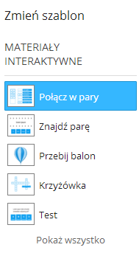

JĘZYK POLSKI

Temat: Dzieło stworzenia – mitologiczny i biblijny opis stworzenia świata i człowieka

. Porównaj biblijny opis stworzenia z greckim mitem o powstaniu świata. W tym celu uzupełnij tabelę:

Podstawa porównanie | Mitologia grecka | Biblia
Co było przedtem?

Kto tworzy świat?

Jak powstawał świat?

Jaki jest powstający świat?

Skąd wziął się człowiek?

Jaka jest rola człowieka na świecie?

Jaki obraz bogów/Boga wyłania się z dzieła stworzenia?

Przerysuj tabelę do zeszytu i korzystając z podręcznika lub Internetu postaraj się ją uzupełnić.

Rewalidacje

Julka, mam dla Ciebie dwa zadania. Jedno jest obowiązkowe, drugie dobrowolne

Zad. 1
Utwórz przysłowia i zapisz je. Ich sens omówimy na mess.
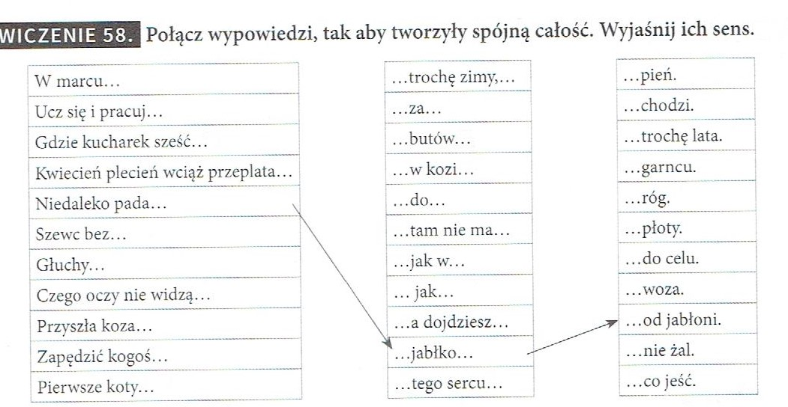

Zad. 2

W każdym wyrazie usunięto druga i przedostatnią literę (samogłoskę).
Ich miejsca zaznaczono gwiazdkami. Zgadnij, jakich liter brakuje, i zapisz całe wyrazy.
W przypadku niektórych przykładów poprawna jest więcej niż jedna odpowiedź.

p*j*c - ……………………………………………………………..
s*f*t - ……………………………………………………………….
r*g*l - …………………………………………………………….
w*ł*k - ……………………………………………………………
r*b*t - ……………………………………………………………….
p*t*k - ……………………………………………………………….
f*t*l - …………………………………….………………………….
w*z*k - ………………………………………………………………….
T*t*ł - …………………………………………………………………….
b*lk*n - ……………………………………………………………………
r*nd*l - ………………………………………………………………..
p*nt*n - ………………………………………………………………….
ż*nk*l - ………………………………………………………………….
g*rn*k - ………………………………………………………………….
t*st*r - …………………………………………………………………..
j*błoń - …………………………………………………………………..
w*lk*n - ………………………………………………………………………

